**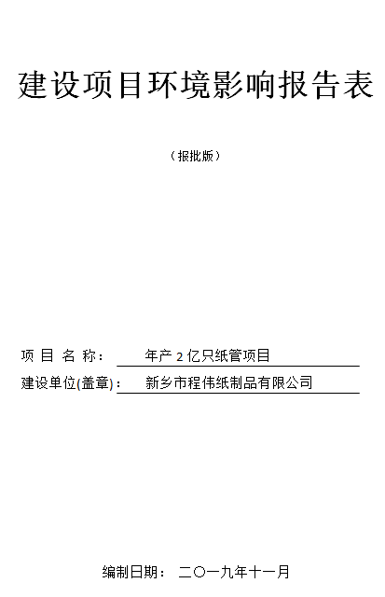**

**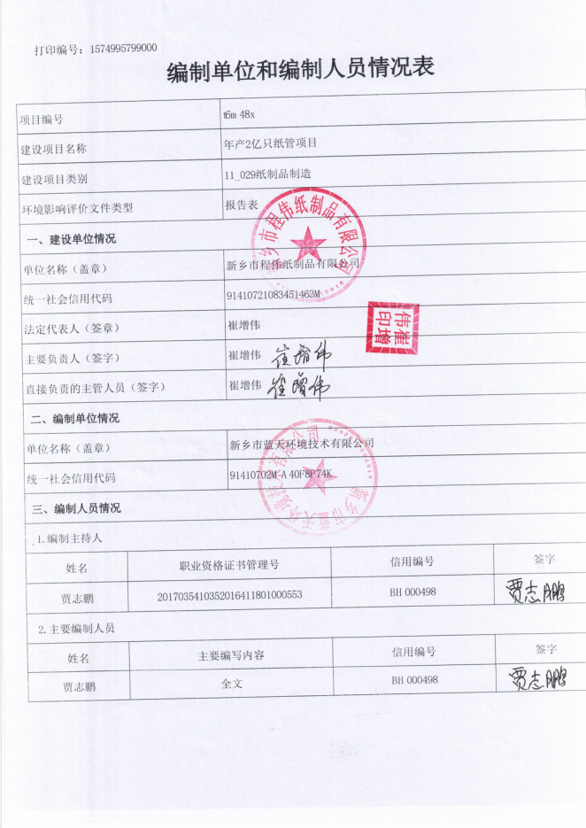**

**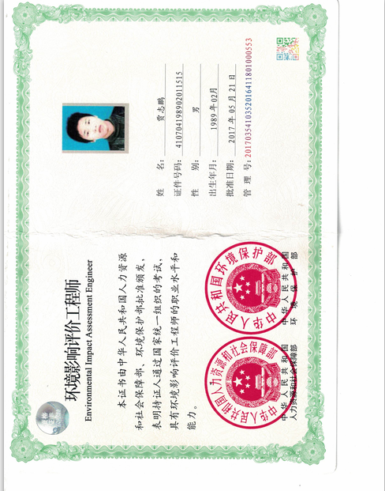**

**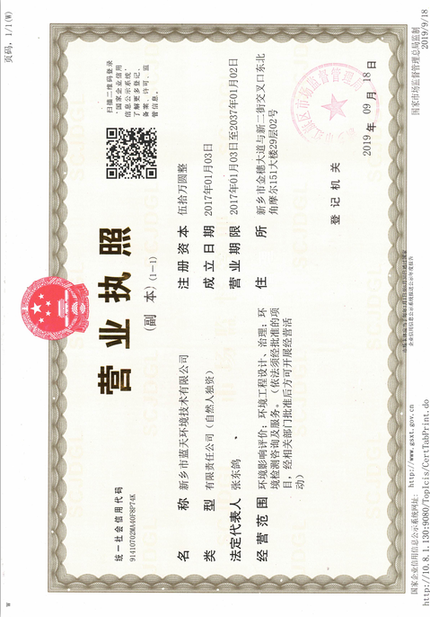**

**建设项目基本情况**

|  |  |  |  |  |  |  |  |
| --- | --- | --- | --- | --- | --- | --- | --- |
| 项目名称 | 年产2亿只纸管项目 | | | | | | |
| 建设单位 | 新乡市程伟纸制品有限公司 | | | | | | |
| 法人代表 | 崔增伟410781197203054016 | | 联系人 | | | 崔增伟 | |
| 通讯地址 | 新乡市新乡县古固寨镇产业聚集区富强路以南 | | | | | | |
| 联系电话 | 13803739307 | 传真 | / | 邮政编码 | | 453700 | |
| 建设地点 | 新乡市新乡县古固寨镇产业聚集区富强路以南 | | | | | | |
| 备案部门 | 新乡县发展和改革委员会 | | 项目代码 | | 2019-410721-22-03-037187 | | |
| 建设性质 | 新建√ 改扩建 迁建 | | 行业类别及代码 | | C2239其他纸制品制造 | | |
| 占地面积  （平方米） | 4600 | | 绿化面积  （平方米） | | / | | |
| 总投资  （万元） | 1500  （税率10%） | 环保投资  （万元） | 6 | | 环保投资占总投资比例 | | 0.4% |
| 评价经费  （万元） | / | 预期投产日期 | 2019年10月 | | | | |
| 1. 项目由来   新乡市程伟纸制品有限公司位于新乡县古固寨镇产业聚集区富强路以南，该企业于2013年7月编制《新乡市程伟纸制品有限公司年产8000万个纺织用宝塔纸管项目》登记表并于2013年7月23日通过新乡县环境保护局审批（详见附件），截止到2019年年初该项目方决定建设，自批复日起超过五年。根据《中华人民共和国环境影响评价法》第二十四条：建设项目的环境影响评价文件自批准之日起超过五年，方决定该项目开工建设的，其环境影响评价文件应报原审批部门重新审核。新乡市程伟纸制品有限公司对年产8000万个纺织用宝塔纸管项目不再进行建设。  根据自身发展及市场需求，新乡市程伟纸制品有限公司拟投资1500万元在新乡市新乡县古固寨镇产业聚集区富强路以南建设“年产2亿只纸管项目”。项目利用自有土地和厂房进行生产，占地总面积为4600m2。经现场勘察，目前，项目厂房为空厂房，设备未安装，不具备生产条件，不涉及未批先建。  经查阅《建设项目环境影响评价分类管理名录》（2017.9.1及2018修改单），本项目属于第十一项“造纸和纸制品业”，第29条“纸制品制造”，名录中规定： “有化学处理工艺的”需要编制环境影响评价报告表；“其他”需要编制环境影响评价登记表。本项目生产工艺中使用白胶涂层起到黏合作用，按要求应编制环境影响评价报告表。受建设单位委托，本项目环评由新乡市蓝天环境技术有限公司承担。我公司接受委托后对建设地进行了现场踏勘，依据环评导则要求，同时结合工程规模和生产工艺，在收集和查阅相关资料基础上，本着“科学、公正、客观”的态度，编制完成了本项目环境影响报告表。  二、项目建设与产业政策及备案相符性分析  经查阅《产业结构调整指导目录2011年本》（2013年修正），本项目产品为纸管，属于允许类项目。新乡县发展和改革委员会同意该项目备案，项目代码为2019-410721-22-03-037187（详见附件）。  本项目情况与产业政策一致性分析见表1。  表1项目与产业政策一致性分析   |  |  |  |  |  |  | | --- | --- | --- | --- | --- | --- | | **类 别** | | **条 款** | **内 容** | **本项目情况** | **相符性** | | 鼓励类 | | / | / | 本项目为纸管生产线 | / | | 限制类 | | 十二、轻工第22条 | 新建单条化学木浆 30 万吨/年以下、化学机械木浆 10 万吨/年以下、化学竹浆 10 万吨/年以下的生产线；新闻纸、铜版纸生产线 | 不属于 | | 淘汰类 | 落后生产工艺装备 | 十四、印刷  第35条 | QZ101、QZ201、QZ301、QZ401 型切纸机 | 本项目使用的切纸机型号为KLFZ-1600型 | 不属于 | | 落后产品 | 十一、民爆产品第4条 | 纸壳雷管（2011 年） | 本项目产品为纸管 |   本项目与备案一致性分析见表2。  表2 本项目与备案一致性分析一览表   |  |  |  |  | | --- | --- | --- | --- | | **名称** | **项目备案** | **项目情况** | **一致性** | | 项目  名称 | 新乡市程伟纸制品有限公司年产2亿只纸管项目 | 新乡市程伟纸制品有限公司年产2亿只纸管项目 | 一致 | | 投资 | 1500万元 | 1500万元 | 一致 | | 设备 | 自动分纸机、数控螺旋卷管机、全自动精整机、智能装箱机等 | 自动分纸机、数控螺旋卷管机、全自动精整机、智能装箱机、全自动半轴精切机等 | 一致 | | 生产  规模 | 年产2亿只纸管 | 年产2亿只纸管 | 一致 | | 生产  工艺 | 购进原纸-分切成条-卷绕-烘干定长-装箱 | 原纸-分切成条-卷绕-烘干水分-精切、定长-成品 | 基本  一致 | | 建设  地点 | 新乡市新乡县古固寨镇产业聚集区富强路以南 | 新乡市新乡县古固寨镇产业聚集区富强路以南 | 一致 |   三、项目建设与当地规划相符性  本项目位于新乡市新乡县古固寨镇产业聚集区富强路以南，项目占地面积4600m2。根据《古固寨镇土地利用总体规划图（2010-2020）（调整完善）》显示，项目所占用地为现状建设用地，根据《新乡县古固寨镇产业集聚区空间发展规划（2013-2030）》显示，项目所占用地为二类工业用地，同时根据新乡县古固寨人民政府出具的规划证明，该项目土地性质为工业用地，符合古固寨镇总体发展规划、土地利用规划和产业发展规划（详见附件）。  四、厂址及周围环境  本项目位于新乡市新乡县古固寨镇产业聚集区富强路以南，利用现有厂房进行生产。项目四周环境为：项目东临道路；南邻空地；西临河南禾力能源股份有限公司，北临同心机械厂。项目周围环境保护目标有：东侧984m处的后辛庄村居民，项目厂区四周环境详见图1、图2。  指北针.png  **河南禾力能源股份有限公司**  **同心机械厂**  **本项目**  **闲置厂房**  图1 项目周边环境示意图  微信截图_20190623185607指北针  **本项目**  **后辛庄村984m**  图2 项目周边环境敏感点示意图  五、工程内容及规模  1、项目概况  项目的基本情况见表3。  表3项目概况一览表   |  |  |  | | --- | --- | --- | | **序号** | **项目** | **内容** | | 1 | 项目名称 | 年产2亿只纸管项目 | | 2 | 建设单位 | 新乡市程伟纸制品有限公司 | | 3 | 产品方案 | 年产2亿只纸管 | | 4 | 项目地址 | 新乡市新乡县古固寨镇产业聚集区富强路以南 | | 5 | 占地面积 | 4600m2 | | 6 | 总投资（万元） | 1500 | | 7 | 定员与工作制度 | 现有工人40名，单班制（10小时），350天/年 |   经现场勘查，项目目前为闲置厂房，设备尚未安装，不具备生产能力，项目现场照片见下图。  图3 项目现场照片   1. 项目组成情况   该项目主要组成及建设情况见表4。  表4 项目组成一览表   |  |  |  |  | | --- | --- | --- | --- | | **序号** | **项目** | **建设内容** | **数量、规模或要求** | | 1 | 主体工程 | 生产车间 | 1座，占地4420m2，1楼生产车间、2楼仓库 | | 仓库 | | 2 | 公用工程 | 供电 | 古固寨镇统一供电 | | 供水 | 古固寨镇统一供水 | | 3 | 环保工程 | 废水 | 员工生活污水：化粪池，1座 | | 固废 | 一般固废临时堆场，1座(不低于5m2) | | 危废暂存间，1座(不低于5m2) | | 噪声 | 采取安装减振基础、厂房隔音等措施治理 |   3、主要生产设备  项目生产设备详见表5。  表5主要生产设备一览表   |  |  |  |  |  | | --- | --- | --- | --- | --- | | **序号** | **设备名称** | **型号** | **数量** | **用途** | | 1 | 自动分纸机 | KLFZ-1600型 | 3台 | 用于原纸切割成条 | | 2 | 数控螺旋卷管机 | Kl-200型 | 5台 | 将纸条卷成纸管 | | 3 | 烘干室 | / | 6间 | 用于烘干产品内水分 | | 4 | 全自动精切机 | KLQ-1000型 | 14台 | 裁剪纸管成段 | | 5 | 液压精整机 | / | 14台 | 挤压纸管 | | 6 | 智能装箱机 | KLZ-240型 | 2条 | 装箱 | | 7 | 全自动半轴精切机 | / | 1台 | 裁剪纸管成段 | | 8 | 数控开槽机 | / | 2台 | 开槽 |   4、原辅材料及资源能源消耗量  本项目原辅材料消耗量见表6。  表6 本项目原辅材料及资源能源消耗量   |  |  |  |  | | --- | --- | --- | --- | | **序号** | **名称** | **年用量** | **备注** | | 1 | 纱管纸 | 6000t | 产品原料 | | 2 | 羊皮纸 | 200t | | 3 | 双胶纸 | 100t | | 4 | 玻璃纸 | 50t | | 5 | 白胶 | 600t |   **白胶：**由碳酸钙（57%）、大豆蛋白（16%）、淀粉（5%）、硼砂（5%）、碳酸钠（5%）、氢氧化钙（9%）、分散剂（3%）制作的粘胶剂，属于环保型无污染型粘胶剂（产品成分表详见附件）。  5、与新环[2015]342号文的对照分析  与《新乡市环境保护局关于印发深化建设项目环境影响评价审批制度改革实施细则的通知》新环[2015]342号（以下简称《通知》）对照分析见表7。  表7 与《通知》对比分析一览表   |  |  |  |  |  |  | | --- | --- | --- | --- | --- | --- | | **项目** | **与本项目相关条文** | | | **本项目情况** | **对比结果** | | 新乡市主体功能区分 | 重点开发区域 | 城市人居功能区：新乡市市区（含平原城乡一体示范区）、县城建成区、规划区中以居住、商贸、文教科研为主的区域。 | | 本项目位于新乡市新乡县古固寨镇产业聚集区富强路以南 | 不属于 | | 工业准入优先区：农产品主产区的县城关镇、少数建制镇以及产业集聚区。 | | 属于 | | 限制开发区 | 农产品主产区：辉县市、获嘉县、原阳县、延津县、封丘县。（不含产业集聚区、专业园区和县城建成区以及规划区中以居住、商贸、文教科研为主的区域） | | 不属于 | | 禁止开发区：本项目位于新乡县，不涉及禁止开发区 | | | 不属于 | | 集中水源地保护区 | 新乡县古固寨镇地下水井群 | | 一级保护区：1号井取水厂西、南厂界各外延45米，东厂界以东20米，北以水厂北厂界的矩形区域，2号井取取水井外围50米圆形区域。 | 本项目距新乡县古固寨镇地下水井群一级保护区边界1200m | 不在保护区围内 | | 污染防治（控）重点单元 | 水污染 | | 卫河流域：新乡市区、新乡县、卫辉市、辉县市、获嘉县 | 本项目位于新乡市新乡县古固寨镇产业聚集区富强路以南 | 属于 | | 大气污染 | | 新乡市域全部 | 属于 | | 重金属  污染 | | 新乡县、凤泉区  （铅镉污染控制区） | 属于 | | 工业项目  分类 | 二类工业项目：轻工：纸制品（含化学处理工艺的） | | | 本项目工艺中纸条上下两面均匀涂刷白胶，含化学处理工艺 | 属于二类工业项目 |   由表7可知，本项目属于《通知》内划定的工业准入优先区，本项目与工业准入优先区环境准入政策要求相符性分析见表8。  表8与工业准入优先区环境准入政策要求相符性分析   |  |  |  |  | | --- | --- | --- | --- | | **类别** | **内容** | **本项目情况** | **对比结果** | | 环境准入政策 | 1.简化部分审批程序。依据环保部《建设项目环境影响评价分类管理名录》规定，对填报环境影响登记表的项目，环评文件由审批制改为备案制，即报即受理，2个工作日内办结；对编制环境影响报告表的项目，简化审批程序，即报即受理。 | 本项目应编制报告表。 | 不属于 | | 2、下放部分审批权限。对属于市环保局审批的《工业项目分类清单》中的一类工业项目，其环评文件的审批权限，下放至具有审批权限的各县（市）、区环保部门。 | 本项目为二类工业项目。 | 不属于 | | 3、放宽部分审批条件。对规划环评已经通过审查的产业集聚区或专业园区，符合主导产业的入驻建设项目的环评文件可适当简化；对污水处理设施完善的产业集聚区或专业园区，入驻建设项目的污水排放标准可执行间接排放标准，无间接排放的以环评审批的排放要求为准。 | 本项目位于新乡市新乡县古固寨镇产业聚集区富强路以南，污水经化粪池处理后通过污水管网排入古固寨镇污水处理厂进一步处理，执行间接排放标准 | 属于 | | 4.严控部分区域重污染项目。在《水污染防治重点单元》内的我市市区、新乡县、卫辉市、辉县市、获嘉县等区域内，不予审批煤化工、化学合成药以及生物发酵制药、制浆造纸、制革及毛皮鞣制、印染等行业单纯新建和单纯扩大产能的项目；在《大气污染防治重点单元》内的我市全部区域，严格燃煤火电项目审批，不予审批煤化工、冶金、钢铁、铁合金等行业单纯新建和单纯扩大产能的项目；在《重金属污染防控单元》内的新乡县、凤泉区铅镉污染防控区区域内，涉及铅、铬、镉、汞、砷等重金属污染物排放的相关项目以“减量替代”为原则，不予审批新增重金属污染物排放的相应项目。（符合省、市重大产业布局的项目除外）。 | 本项目在《水污染防治重点单元》内，本项目不属于煤化工、化学合成药以及生物发酵制药、制浆造纸、制革及毛皮鞣制、印染等行业；  本项目在《大气污染防治重点单元》内，项目不属于燃煤火电项目，不属于煤化工、冶金、钢铁、铁合金等行业；  本项目在《重金属污染防控单元》内，不涉及铅、铬、镉、汞、砷等重金属污染物排放。 | 不属于 |   由表8可知，本项目不属于《通知》中所列不予审批的项目，符合审批条件。  **10、与古固寨产业集聚区规划相符性分析**  本项目与古固寨产业集聚区规划相关内容相符性分析见表9。  表9项目与古固寨产业集聚区准入条件对照情况一览表   |  |  |  |  | | --- | --- | --- | --- | | **序号** | **古固寨产业集聚区项目准入条件** | **本项目** | **是否**  **符合** | | 一 | 集聚区入区建设项目在环境保护方面应做到高起点、高标准、严要求，禁止新建国家《产业结构调整指导目录》（2011年本）2013年修正版、《外商投资产业指导目录》（2007年修订）中限制、淘汰类的建设项目。 | 本项目不属于国家《产业结构调整指导目录》（2011年本）2013年修正版、《外商投资产业指导目录》（2007年修订）中限制、淘汰类的建设项目。 | 符合 | | 二 | 投资强度满足河南省国土资源厅《关于调整河南省工业建设项目建设用地控制指标的通知》；入驻企业生产规模符合国家产业政策的最小经济规模要求，清洁生产水平达到国内同行业先进清洁生产水平以上。 | 项目投资强度为3261万元/公顷，满足河南省国土资源厅《关于调整河南省工业建设项目建设用地控制指标的通知》；生产规模符合国家产业政策的最小经济规模要求，清洁生产水平可以达到国内同行业先进清洁生产水平以上。 | 符合 | | 三 | 鼓励建设省级以上（含省级）认定的高新技术类项目；鼓励具有先进的、符合集聚区功能定位的二类工业用地，轻污染项目优先入区，限制发展三类工业用地。按照循环经济发展之路，能够形成良好循环经济链条的项目可优先入区。 | 本项目为二类工业项目，用地为二类工业用地，属于轻污染项目。 | 符合 | | 四 | （1）西北部与东北部体育用品生产区：  主要生产运动服饰及户外运动休闲用品；鼓励加工行业入驻，禁止从事原料的生产。  （2）中部机械制造区：  主要依托现有产业，发展通用设备制造，铁路、船舶和其他运输设备制造，电器机械及器材制造等。鼓励超特高压交流开关设备及关键部件、直流输电设备、换流阀控制与保护器、直流场成套设备、超特高压电力电缆、变压器、智能电表以及高附加值关键配套件等符合《国务院装备制造业调整振兴规划》和《河南省装备制造业调整振兴规划》发展方向的项目入区；鼓励喷漆工序使用无苯漆料；限制喷漆工序使用含苯漆料；限制电镀工艺。  （3）南部仓储物流区：  位于新延路以南，鸿达大道以东，是产业集聚区的仓储物流中心，禁止建设各类工业企业。 | 本项目属于C2239其他纸制品制造；本项目位于中部机械制造区（详见附图），不属于该区的鼓励和限制入驻项目，属于允许入驻项目。 | 符合 |   由表9可知，本项目符合古固寨产业集聚区产业规划要求，能够满足准入条件。  **11、与《新乡市环境污染防治攻坚战三年行动实施方案（2018-2020年）》（以下简称《三年行动方案》）的对比分析**  表10与《三年行动方案》对比分析一览表   |  |  |  | | --- | --- | --- | | **本项目有关的内容** | **本项目情况** | **对比结果** | | （1）开展全市工业燃煤设施拆改，到2020年底前，新乡市全面取缔燃煤热风炉，淘汰热电联产供热管网覆盖范围内的燃煤加热、烘干炉（窑）。 | 本项目生产过程中使用电加热，不使用热风炉，不使用煤燃料。 | 符合 | | （2）实施工业窑炉深度治理：有行业污染物排放标准的工业窑炉，严格执行行业排放标准相关规定；铸造行业烧结工序污染排放控制，按钢铁行业相关标准执行；暂未制订行业排放限值的，按照颗粒物、二氧化硫、氮氧化物排放限值分别不高于30 毫克/立方米、200 毫克/立方米、300 毫克/立方米执行。 | 本项目使用电加热烘干室。 | 符合 |   由上表可知，本项目符合《三年行动方案》中相关要求。 | | | | | | | |
| **与本项目有关的原有污染情况及主要环境问题：**  本项目为新建项目，不存在原有污染情况。 | | | | | | | |

**建设项目所在地自然环境社会环境简况**

|  |
| --- |
| **自然环境简况（地形、地貌、地质、气候、气象、水文、植被、生物多样性等）：**  **1、地理位置**  新乡县隶属于新乡市，位于河南省北中部，太行山南麓，卫河上游。东与延津相连，西毗获嘉，南接原阳，北部与新乡市区的东、南、西三面相接。县境东西长32.7km，南北宽29.1km，总面积为364.6km2。  新乡县古固寨产业集聚区位于古固寨镇东部，规划区范围为五干排河以东，逐鹿大道以西，富达路以南，田园路以北，规划总用地2.67km2。  本项目位于新乡市新乡县古固寨镇产业聚集区富强路以南，具体位置见附图一。  **2、地形地貌**  新乡县位于河南省北中部，太行山南麓，卫河上游。属黄河中下游故道冲积扇和太行山前卫河冲积扇的南缘洼地，是黄河与卫河复合冲积平原。地势自西南向东北呈微倾斜，坡降率为1/4000，西高东低，高程介于70-82m之间。全县地貌可分为四个单元：西北部卫河沿岸及北区为卫河冲积与扇前交接洼地；中部古阳堤以北至卫河区域是古黄河背河洼地；中南部古阳堤以南为高地平原，是黄河古河堤滩；东南部为沙丘沙地，是黄河古河床与溢流泛道冲击而成。  本项目所在地属平原地带，地势平坦。厂址所在地交通便利，地理位置较为优越，便于本项目的建设。  **3、气候气象**  新乡县全县境属温带大陆性气候，四季分明。春季干旱多风，夏季多雨，秋季天高气爽，冬季寒冷少雪。全年平均风速为2.08m/s，年均气温14.1℃，1月最冷，平均气温0.7℃，7月最热，平均气温27.1℃。年均降水量548.3mm，多集中在7、8月间。年均蒸发量1908.7mm。年均日照2407小时，年均无霜期200天，适于农作物生长。  **4、地表水**  项目所在区域地表水主要有大沙河、卫河、西孟姜女河和共产主义渠，均属海河流域。  1）大沙河：发源于山西省陵川县夺火镇，流经河南省[博爱](https://baike.baidu.com/item/%E5%8D%9A%E7%88%B1/3116380)、[焦作](https://baike.baidu.com/item/%E7%84%A6%E4%BD%9C/135316)、[武陟](https://baike.baidu.com/item/%E6%AD%A6%E9%99%9F/2591073)、[获嘉](https://baike.baidu.com/item/%E8%8E%B7%E5%98%89/936478)、[辉县](https://baike.baidu.com/item/%E8%BE%89%E5%8E%BF/243519)，经[新乡县](https://baike.baidu.com/item/%E6%96%B0%E4%B9%A1%E5%8E%BF/534648)西永康北入[共产主义渠](https://baike.baidu.com/item/%E5%85%B1%E4%BA%A7%E4%B8%BB%E4%B9%89%E6%B8%A0/949157)，全长115.5公里，流域面积2688平方公里，其中山西省716平方公里，河南省1972平方公里。大沙河最大流量 650 立方米/秒。大沙河属山洪河道。由于山洪暴发，冲带沙石，沁河多次决口，形成石河，故得名大沙河。目前，其水质均超过V类标准。  2）卫河：卫河是河南省海河流域最大的河流，发源于新乡县合河乡，流经河南省新乡市、卫辉市、浚县、滑县、汤阴县、内黄县、清丰县及河北省魏县等地，由淇河、洹河（安阳河）、汤河等十余条支流汇集而成。河南省境以内河长286km，流域面积12911km2。目前，除市区段外，水质均超过V类标准。  3）共产主义渠：共产主义渠为人工开挖的河流，自获嘉县小段庄入新乡市，从卫辉市小河口出境，平均流量为3.5m3/s，全长约88km。目前，其水质均超过V类标准。  4）东孟姜女河：东孟姜女河是卫河的支流，全长50.5km，由于在上游接纳了大量的生产、生活废水，水质已超过地面水V类水质标准。东孟姜女河有三个支流：一支排、二支排和大泉排，三个支流均为纳污河道，无天然径流，目前水质均已超过地面水V类水质标准。根据新乡市地面水功能区划分，对东孟姜女河的水质要求是达到地面水V类水质标准，规划功能为自然水域及输水沟渠。  5）西孟姜女河：卫河的支流，由于接纳了大量的生产、生活废水，水质已超过地面水V类水质标准。根据新乡市地面水功能区划分，对西孟姜女河的水质要求是达到地面水V类水质标准，规划功能为自然水域及输水沟渠。  **5、地下水**  新乡县地下水流向总体上为从西南至东北。浅层水顶板埋深4~8m，底板埋深71~87m，以中砂为主；中层水顶板埋深73~97m，底板埋深124~137m，以中细砂为主。地下水矿化度小于0.7g/L。  **6、土壤状况**  新乡县境内土壤受自然、地理条件影响，类型复杂，根据新乡县土壤资料记载，全县土壤分为潮土、褐土、水稻土、风沙土4个土壤类，7个亚类，13个土属，35个土种。  由于地属华北平原，为燕山运动以后下沉的地区，该县土壤母质新生界第四系，为太行山前冲洪积物与黄河、沁河冲积物沉积而成，依照流水冲积“紧出砂、慢出淤、不紧不慢出两合的沉积规律，形成了县境内砂质、壤质、粘质三级土壤，组成6个母质机械类型。 |

**环境质量状况**

|  |  |  |  |  |  |  |  |  |  |  |  |  |  |  |  |  |  |  |  |  |  |  |  |  |  |  |  |  |  |  |  |  |  |  |  |  |  |  |  |  |  |  |  |  |  |  |  |  |  |  |  |  |  |  |  |  |  |  |
| --- | --- | --- | --- | --- | --- | --- | --- | --- | --- | --- | --- | --- | --- | --- | --- | --- | --- | --- | --- | --- | --- | --- | --- | --- | --- | --- | --- | --- | --- | --- | --- | --- | --- | --- | --- | --- | --- | --- | --- | --- | --- | --- | --- | --- | --- | --- | --- | --- | --- | --- | --- | --- | --- | --- | --- | --- | --- | --- |
| **建设项目所在地区域环境质量现状及主要环境问题（环境空气、地面水、地下水、声环境、生态环境等）：**  **1、环境空气质量现状**  根据大气功能区划分原则，项目所在区域为二类功能区，环境空气质量应执行《环境空气质量标准》（GB3095-2012）二级标准。根据新乡市生态环境局发布的《新乡市2018年环境质量年报》，区域空气质量现状数据如下表所示。  表10区域空气质量现状评价表   |  |  |  |  |  |  | | --- | --- | --- | --- | --- | --- | | **污染物** | **年评价指标** | **现状浓度/（μg/m3）** | **标准值/（μg/m3）** | **占标率/**  **%** | **达标情况** | | PM10 | 年平均质量浓度 | 105 | 70 | 150 | 超标 | | PM2.5 | 年平均质量浓度 | 61 | 35 | 174 | 超标 | | SO2 | 年平均质量浓度 | 19 | 60 | 31.6 | 达标 | | NO2 | 年平均质量浓度 | 49 | 40 | 123 | 超标 | | CO | 第95百分位浓度 | 2.3mg/m3 | 4mg/m3 | 57.5 | 达标 | | O3 | 第90百分位浓度 | 202 | 160 | 126 | 超标 |   由上表可知，其中PM10、PM2.5、NO2和O3均不能够满足《环境空气质量标准》（GB3095-2012）二级标准要求。根据《环境影响评价技术导则大气环境》(HJ2.2-2018)，本项目所在区域属于未达标区。  2018年，新乡市PM10平均浓度105微克/立方米，同比下降4微克/立方米，降幅3.7%，比全省平均值（103微克/立方米）高2微克/立方米；PM2.5平均浓度61微克/立方米，同比下降2微克/立方米，降幅3.2%，与全省平均值（61微克/立方米）持平；SO2平均浓度19微克/立方米，同比下降9微克/立方米，降幅32.1%；NO2平均浓度49微克/立方米，同比下降1微克/立方米，降幅2.0%；O3第90百分位浓度为202微克/立方米，同比下降7微克/立方米，降幅3.3%；CO第95百分位浓度2.30毫克/立方米，同比下降0.66毫克/立方米，降幅22.3%。  目前，新乡市正在实施《新乡市蓝天工程行动计划》、《新乡市2019年大气污染防治攻坚战实施方案》、《“十三五”挥发性有机物污染防治工作方案》、《新乡市环境污染防治攻坚战三年行动实施方案（2018-2020年）》等一系列措施，将不断改善区域大气环境质量。预计2020年可以达到《新乡市环境污染防治攻坚战三年行动实施方案（2018-2020年）》中：“全市PM2.5年均浓度达到55微克/立方米以下，PM10年均浓度达到101微克/立方米以下，全年优良天数比例达到66%以上”的目标要求。本项目无废气产生，因此对空气环境质量无影响。  **2、地表水环境质量现状**  本项目生活污水经化粪池处理后通过污水管网排入古固寨镇污水处理厂进一步处理达标后排入大沙河。项目所在区域纳污水体为大沙河，水体功能类别为Ⅳ类标准。根据新乡市环境监测站对大沙河小店邢庄责任断面的监测周报数据见下表。  表11大沙河小店邢庄断面（2019年7月份周报）监测数据 单位：mg/L   |  |  |  |  | | --- | --- | --- | --- | | **监测因子** | **COD** | **NH3-N** | **TP** | | 监测数据 | 29.4~34.3 | 0.29~1.13 | 0.043~0.072 | | 断面标准 | 30 | 1.5 | 0.3 | | 达标情况 | 超标 | 达标 | 达标 |   由上表可知，COD浓度出现超标现象，其超标原因主要是因为沿途接纳了大量的工业、生活废水和农灌回水所致。目前新乡市正在推进实施《新乡市污水处理厂及配套管网建设与城市黑臭水体整治实施方案》（新环攻坚办（2017）13号）、《新乡市2018年持续打好打赢水污染防治攻坚战工作方案》（新政办[2018]28号）、《河南省2019年水污染防治攻坚战实施方案的通知（豫环攻坚办（2019）31号）》和《新乡市环境污染防治攻坚战三年行动实施方案（2018-2020年）》将逐步改善新乡市水环境质量。  **3、地下水环境质量现状**  本项目所在区域地下水环境质量较好，能够达到《地下水质量标准》（GB/T14848-2017）Ⅲ类标准。  **4、声环境质量现状**  根据《新乡县古固寨产业集聚区发展规划环评报告》，本项目所在地处于工业片区为3类噪声功能区。根据现场实测，项目所在区域昼间噪声为50.5-52dB(A)、夜间噪声44.6~48.6 dB(A)，现状值均满足《声环境质量标准》（GB3096-2008）3类标准昼间65dB(A)、夜间55dB(A)的标准要求，区域声环境质量较好。  **5、生态环境**  评价区域内生态环境主要以人工生态环境为主，主要植被为农作物和人工栽培的树木。区域内无珍稀野生植被和野生动物。 |
| **主要环境保护目标（列出名单及保护级别）：**  根据现场调查情况，项目周围环境保护目标和保护级别如表12所示。  表12保护目标概况   |  |  |  |  |  | | --- | --- | --- | --- | --- | | **保护类别** | **环境保护目标** | **方位** | **距离m** | **保护级别** | | 大气、  声环境 | 后辛庄村 | 东 | 984 | 《环境空气质量标准》（GB3095-2012）二级标准  《声环境质量标准》（GB3096-2008）2类标准 | | 饮用水源保护区 | 新乡县古固寨镇地下水井群 | 西北 | 1200 | 乡镇地下水饮用水源一级保护区 | | 地表水 | 大沙河 | 西北 | 1100 | 《地表水环境质量标准》（GB3838-2002）Ⅳ类 |   新乡县古固寨镇地下水井群（共2眼井），一级保护区：1号井取水厂西、南厂界各外延45米，东厂界以东20米，北以水厂北厂界的矩形区域，2号井取取水井外围50米圆形区域。该项目不在其一级保护区范围内。 |

**评价适用标准**

|  |  |  |  |  |  |  |  |  |  |  |  |  |  |  |  |  |  |  |  |  |  |  |  |  |  |  |  |  |  |  |  |  |  |  |  |  |  |  |  |  |  |  |  |  |  |  |  |  |  |  |  |  |  |  |  |  |  |  |  |  |  |  |  |  |  |  |  |  |  |  |  |  |  |  |  |  |  |  |  |  |  |  |  |  |  |  |  |  |  |  |  |  |  |  |  |  |  |  |  |  |  |  |  |  |  |  |  |  |  |  |  |  |  |  |  |  |  |  |  |  |  |  |  |  |  |  |  |  |  |  |  |  |  |  |  |  |  |  |  |  |  |  |  |  |  |  |  |  |  |  |  |  |  |  |  |  |  |  |  |  |  |  |  |  |  |  |  |  |  |  |  |  |  |  |  |  |  |  |  |  |  |  |  |  |  |  |  |  |  |  |  |  |  |  |  |  |  |  |  |  |  |  |  |  |  |  |  |  |  |  |  |  |
| --- | --- | --- | --- | --- | --- | --- | --- | --- | --- | --- | --- | --- | --- | --- | --- | --- | --- | --- | --- | --- | --- | --- | --- | --- | --- | --- | --- | --- | --- | --- | --- | --- | --- | --- | --- | --- | --- | --- | --- | --- | --- | --- | --- | --- | --- | --- | --- | --- | --- | --- | --- | --- | --- | --- | --- | --- | --- | --- | --- | --- | --- | --- | --- | --- | --- | --- | --- | --- | --- | --- | --- | --- | --- | --- | --- | --- | --- | --- | --- | --- | --- | --- | --- | --- | --- | --- | --- | --- | --- | --- | --- | --- | --- | --- | --- | --- | --- | --- | --- | --- | --- | --- | --- | --- | --- | --- | --- | --- | --- | --- | --- | --- | --- | --- | --- | --- | --- | --- | --- | --- | --- | --- | --- | --- | --- | --- | --- | --- | --- | --- | --- | --- | --- | --- | --- | --- | --- | --- | --- | --- | --- | --- | --- | --- | --- | --- | --- | --- | --- | --- | --- | --- | --- | --- | --- | --- | --- | --- | --- | --- | --- | --- | --- | --- | --- | --- | --- | --- | --- | --- | --- | --- | --- | --- | --- | --- | --- | --- | --- | --- | --- | --- | --- | --- | --- | --- | --- | --- | --- | --- | --- | --- | --- | --- | --- | --- | --- | --- | --- | --- | --- | --- | --- | --- | --- | --- | --- | --- | --- | --- | --- | --- |
| **环**  **境**  **质**  **量**  **标**  **准** | 表13环境质量标准   |  |  |  |  |  |  | | --- | --- | --- | --- | --- | --- | | **环境要素** | **标准名称及级(类)别** | **项 目** | **标 准 限 值** | | | | **IV类** | | **V类** | | 地表水 | 《地表水环境质量标准》（GB3838-2002） | pH | 6-9 | | | | CODCr | 30mg/L | | 40mg/L | | BOD5 | 6mg/L | | 10mg/L | | NH3-N | 1.5mg/L | | 2mg/L | | TP | 0.3mg/L | | 0.4mg/L | | TN | 1.5mg/L | | 2mg/L | | 地下水 | 《地下水质量标准》（GB/T14848-2017）III类 | 总硬度 | 450mg/L | | | | 耗氧量 | 3mg/L | | | | 氨氮 | 0.5mg/L | | | | 环境空气 | 《环境空气质量标准》（GB3095-2012）二级 | TSP | 300μg/m3（24小时平均） | | | | 200μg/m3（年平均） | | | | PM2.5 | 75μg/m3（24小时平均） | | | | 35μg/m3（24小时平均） | | | | PM10 | 150μg/m3（24小时平均） | | | | 70μg/m3（年平均） | | | | SO2 | 500μg/m3（1小时平均） | | | | 150μg/m3（24小时平均） | | | | 60μg/m3（年平均） | | | | NO2 | 200μg/m3（1小时平均） | | | | 80μg/m3（24小时平均） | | | | 40μg/m3（年平均） | | | | O3 | 160μg/m3（8小时平均） | | | | 200μg/m3（1小时平均） | | | | 声环境 | 《声环境质量标准》  （GB3096－2008）3类 | 噪声 | 昼 | 65dB(A) | | | 夜 | 55dB(A) | | | 《声环境质量标准》  （GB3096－2008）2类 | 昼 | 60dB(A) | | | 夜 | 50dB(A) | |   **土壤环境**  项目所在区域为建设用地，土壤环境应执行《土壤环境质量-建设用地土壤污染风险管控标准（试行）》（GB36600-2018）表1基本项目。具体标准限值见下表。  表14土壤环境质量标准   |  |  |  |  |  |  | | --- | --- | --- | --- | --- | --- | | **项目** | **浓度限值** | **项目** | **浓度限值** | **项目** | **浓度限值** | | 砷 | 60mg/kg | 二氯甲烷 | 616mg/kg | 苯乙烯 | 1290mg/kg | | 镉 | 65mg/kg | 1，2-二氯丙烷 | 5mg/kg | 甲苯 | 1200mg/kg | | 铬（六价） | 5.7mg/kg | 1,1,1,2-四氯乙烷 | 10mg/kg | 间二甲苯+对二甲苯 | 570mg/kg | | 铜 | 18000mg/kg | 1,1,2,2-四氯乙烷 | 6.8mg/kg | 邻二甲苯 | 640mg/kg | | 铅 | 800mg/kg | 四氯乙烯 | 53mg/kg | 硝基苯 | 76mg/kg | | 汞 | 38mg/kg | 1,1,1-三氯乙烷 | 840mg/kg | 苯胺 | 260mg/kg | | 镍 | 900mg/kg | 1,1,2-三氯乙烷 | 2.8mg/kg | 2-氯酚 | 2256mg/kg | | 四氯化碳 | 2.8mg/kg | 三氯乙烯 | 2.8mg/kg | 苯并[a]蒽 | 15mg/kg | | 氯仿 | 0.9mg/kg | 1,2,3-三氯丙烷 | 0.5mg/kg | 苯并[a]芘 | 1.5mg/kg | | 氯甲烷 | 37mg/kg | 氯乙烯 | 0.43mg/kg | 苯并[b]荧蒽 | 15mg/kg | | 1，1-二氯乙烷 | 9mg/kg | 苯 | 4mg/kg | 苯并[k]荧蒽 | 151mg/kg | | 1，2-二氯乙烷 | 5mg/kg | 氯苯 | 270mg/kg | 崫 | 1293mg/kg | | 1，1-二氯乙烯 | 66mg/kg | 1,2-二氯苯 | 560mg/kg | 二苯并[a,h]蒽 | 1.5mg/kg | | 顺1，2-二氯乙烯 | 596mg/kg | 1,4-二氯苯 | 20mg/kg | 茚并[1,2,3-cd]芘 | 15mg/kg | | 反1，2-二氯乙烯 | 54mg/kg | 乙苯 | 28mg/kg | 萘 | 70mg/kg | |
| **污**  **染**  **物**  **排**  **放**  **标**  **准** | 表15 污染物排放标准   |  |  |  |  | | --- | --- | --- | --- | | **污染因素** | **标准名称及级(类)别** | **污染因子** | **标 准 限 值** | | 噪声 | 《工业企业厂界环境噪声排放标准》（GB12348-2008）3类 | 噪声 | 昼间65dB(A) | | 固废 | 《一般工业固体废物贮存、处置场污染控制标准》（GB18599-2001及2013修改单）  《危险废物贮存污染控制标准》（GB18597-2001及2013修改单） | | | | 废水 | 古固寨镇污水处理厂收水标准 | COD | 350mg/L | | NH3-N | 30mg/L | | SS | 240mg/L | | TP | 5mg/L | |
| **总**  **量**  **控**  **制**  **标**  **准** | 本项目总量控制目标：  出厂废水污染物总量指标：COD0.084t/a、NH3-N0.0084t/a、SS 0.0672t/a、TP0.0010t/a、TN0.010t/a，经古固寨镇污水处理厂处理后废水污染物排放总量：COD0.0134t/a、NH3-N0.0007t/a、TP0.0001t/a、TN0.0007t/a。 |

**建设项目工程分析**

|  |
| --- |
| 工艺流程简述（图示）：  纱管纸  N、S  分切成条  白胶  N  卷绕    干燥处理    N  精切、定长  成品  图例： S：固废；N：噪声；  图4 纸管生产工艺流程图  工艺流程简述  **分切成条：**利用自动分纸机将原料纱管纸裁成一定宽度的纸条备用。此工序会有固废纸产生及设备噪声。  **卷绕：**将购进的原料白胶（根据表6白胶理化性质，白胶所含成分均为无机物，不产生有机废气，成分表祥见附件）利用机器均匀涂至纸条上下表层，使多层羊皮纸条粘结牢固，利用数控螺旋卷管机进行卷绕，卷绕至一定厚度后将双胶纸、玻璃纸依次覆于外层从而保护纸管，卷绕成纸管后用全自动精切机按照一定的长度进行裁剪。此工序会产生设备噪声。  **干燥处理：**将裁剪后的纸管按照要求运至烘干炉内进行烘干（烘干炉使用电加热）目的为烘干水分，烘干时长为6-7h，温度为55摄氏度。  **精切、定长：**产品烘干后利用全自动半轴精切机及液压精整机等设备进行规定长度的裁剪。此工序会有设备噪声。  **成品：**精切后的产品由智能装箱机进行装箱待售。 |
| 主要污染工序  本项目营运期主要污染物、产污环节及防治措施详见表16。  表16项目营运期产污环节一览表   |  |  |  |  | | --- | --- | --- | --- | | **污染因素** | **产污环节** | **污染物** | **防治措施** | | 废水 | 员工生活 | COD、SS、NH3-N、TP、TN | 生活污水经化粪池处理后通过污水管网排入古固寨镇污水处理厂进一步处理达标后排入大沙河 | | 噪声 | 自动分纸机、数控螺旋卷管机、全自动精切机、智能装箱机等 | 噪声 | 设备减振措施、车间密闭隔音、距离衰减 | | 固废 | 分切成条 | 废纸 | 收集后出售 | | 液压精整机 | 液压油 | 暂存于危废间，定期交由有相应危废资质单位进行处置 | | 员工生活 | 生活垃圾 | 由环卫部门统一清运 | |

**项目主要污染物产生及预计排放情况**

|  |  |  |  |  |
| --- | --- | --- | --- | --- |
| **内容**  **类型** | **排放源**  **（编号）** | **污染物**  **名 称** | **处理前产生浓度及产生量（单位）** | **排放浓度及排放量**  **（单位）** |
| **大**  **气**  **污**  **染**  **物** | / | / | / | / |
| **水**  **污**  **染**  **物** | 生活污水  336t/a | COD | 350mg/L、0.1176t/a | 40 mg/L、0.0134t/a |
| NH3-N | 25mg/L、0.0084t/a | 2 mg/L、0.0007t/a |
| SS | 300mg/L、0.1008t/a | / |
| TP | 3mg/L、0.0010t/a | 0.4 mg/L、0.0001 t/a |
| TN | 30 mg/L、0.0101t/a | 2 mg/L、0.0007 t/a |
| **固**  **体**  **废**  **弃**  **物** | 分切成条 | 废纸 | 300t/a | 0 |
| 液压精整机 | 废液压油 | 0.05 | 0 |
| 员工生活 | 生活垃圾 | 7t/a | 0 |
| **噪**  **声** | 该项目高噪声主要来源于自动分纸机、数控螺旋卷管机、全自动精切机、智能装箱机等设备运行过程，声源强度在75～80dB(A)之间。经过减振措施、厂房密闭隔音及距离衰减后，预计厂界噪声能够满足《工业企业厂界环境噪声排放标准》（GB12348-2008）3类昼间65dB(A)的标准要求。 | | | |
| **其**  **他** | 无 | | | |
| **主要生态影响（不够时可附另页）：**  / | | | | |

**环境影响分析**

|  |
| --- |
| **施工期环境影响分析：**  目前，本项目利用现有厂房进行生产，因此不存在施工期影响。 |
| **营运期环境影响分析：**  营运期污染因素主要有废水、噪声、固废，具体内容详见以下分析。  一、废水  本项目产生的废水主要为员工生活污水，无生产废水，生活污水经化粪池处理后通过污水管网排入古固寨镇污水处理厂进一步处理达标后排入大沙河，属于间接排放，根据《环境影响评价技术导则-地表水环境》（HJ2.3-2018），本项目评价等级为三级B。  1、废水污染物产排情况  本项目营运期间无生产废水产生，本项目产生的废水主要为生活污水。项目员工定员40名，均为周边村民，不在厂区食宿，单班10小时生产，年工作350天，生活用水量按30L/人·d计算，则用水量为1.2t/d，即420t/a，排放系数以0.8计，则排放量为0.96t/d，即336t/a，类比确定废水：COD350mg/L、SS200mg/L、NH3-N25mg/L，TP3mg/L、TN30 mg/L，经化粪池处理后的水质为COD250mg/L、SS200mg/L、NH3-N25mg/L，TP3mg/L 、TN30 mg/L，生活污水经化粪池处理后通过污水管网排入古固寨镇污水处理厂进一步处理达标后排入大沙河。  2、污水处理厂依托可行性分析  本项目位于新乡市新乡县古固寨镇产业聚集区富强路以南，在古固寨镇污水处理厂的收水范围内，古固寨镇污水处理厂采用“物化+水解酸化+UASB厌氧反应器+氧化沟+二沉池+絮凝沉淀＋fenton深度治理”工艺，项目生活污水经化粪池处理后水质为COD250mg/L、SS200mg/L、NH3-N25mg/L、TP3mg/L、TN30mg/L，能够满足古固寨镇污水处理厂收水标准COD≤350mg/L、NH3-N≤30mg/L、SS≤240mg/L、TP≤5mg/L的要求，古固寨镇污水处理厂设计处理规模为2.5万t/d，目前实际处理量为0.8万t/d，本项目排放量为0.6t/d，远小于古固寨镇污水处理厂剩余容量，生活污水经化粪池处理后通过管网排入古固寨镇污水处理厂进一步处理可行。古固寨镇污水处理厂出水浓度执行《地表水环境质量标准》(GB3838-2002)IV类水体标准。  3、污染物排放信息  ①废水类别、污染物及污染治理设施信息表  表17废水类别、污染物及污染治理设施信息表   |  |  |  |  |  |  |  |  |  |  |  | | --- | --- | --- | --- | --- | --- | --- | --- | --- | --- | --- | | **序号** | **废水类别** | **污染物种类** | **排放去向** | **排放规律** | **污染治理措施** | | | **排放口编号** | **排放口设置是否符合要求** | **排放口**  **类型** | | **污染治理措施编号** | **污染治理措施名称** | **污染治理措施工艺** | | 1 | 生活污水 | SS、COD、NH3-N、TP、TN | 城市污水处理厂 | 间断排放，排放期间流量不稳定且无规律，但不属于冲击型排放 | TW001 | 生活污水处理系统 | 化粪池 | DW001 | 🗹是  □否 | 🗹企业总排  □雨水排放  □清净下水排放  □温排水排放  □车间或车间处理设施排放口排放 |   ②废水间接排放口基本情况  表18 废水间接排放口基本情况表   |  |  |  |  |  |  |  |  |  |  |  | | --- | --- | --- | --- | --- | --- | --- | --- | --- | --- | --- | | **序号** | **排放口编号** | **排放口地理坐标** | | **废水排放量/（万t/a）** | **排放**  **去向** | **排放**  **规律** | **间歇排放时段** | **受纳污水处理厂信息** | | | | **经度** | **纬度** | **名称** | **污染物种类** | **国家或地方污染物排放标准浓度限值**  **/（mg/L）** | | 1 | DW001 | 114.010802 | 35.140514 | 0.018 | 污水处理厂 | 间断排放，排放期间流量不稳定且无规律，但不属于冲击型排放 | 08:00~  18:00 | 古固寨镇污水处理厂 | COD | 40 | | NH3-N | 2 | | TP | 0.4 | | TN | 2 |   ③废水污染物排放执行标准表  表19 废水污染物排放执行标准表   |  |  |  |  |  | | --- | --- | --- | --- | --- | | **序号** | **排放口编号** | **污染物种类** | **国家或地方污染物排放标准及其他按规定商定的排放协议** | | | **名称** | **浓度限值**  **/（mg/L）** | | 1 | DW001 | COD | 古固寨镇污水处理厂收水标准 | 350 | | 2 | NH3-N | 30 | | 3 | TN | / | | 4 | TP | 5 | | 5 | SS | 240 |   ④废水污染物排放信息表  表20废水污染物排放信息表（新建）   |  |  |  |  |  |  | | --- | --- | --- | --- | --- | --- | | **序号** | **排放口编号** | **污染物种类** | **排放浓度**  **/（mg/L）** | **日排放量**  **/（kg/d）** | **年排放量**  **/（t/a）** | | 1 | DW001 | COD | 250 | 0.24 | 0.0840 | | 2 | NH3-N | 25 | 0.024 | 0.0084 | | 3 | TP | 3 | 0.0029 | 0.0010 | | 4 | TN | 30 | 0.029 | 0.0100 | | 5 | SS | 200 | 0.192 | 0.0672 |   本项目废水污染物出厂排放总量：COD0.084t/a、NH3-N0.0084t/a、SS 0.0672t/a、TP0.0010t/a、TN0.0100t/a，经古固寨镇污水处理厂处理后废水污染物排放总量：COD0.0134t/a、NH3-N0.0007t/a、TP0.0001t/a、TN0.0007t/a。  二、噪声  项目高噪声设备主要是自动分纸机、数控螺旋卷管机、全自动精切机、智能装箱机等，噪声源强在75～80dB(A)左右。本项目主要噪声源的等效声级及治理情况见下表。  表21项目主要噪声源强及治理效果一览表单位：dB（A）   |  |  |  |  |  | | --- | --- | --- | --- | --- | | **序号** | **设备名称** | **源强** | **治理措施** | **治理后源强** | | 1 | 自动分纸机 | 80 | 减振、厂房密闭隔音及距离衰减 | 55 | | 2 | 数控螺旋卷管机 | 80 | 55 | | 3 | 全自动精切机 | 75 | 50 | | 4 | 智能装箱机 | 75 | 50 |   项目噪声影响评价选用点源的噪声预测模式，将噪声设备视为一个点噪声源，在声源传播过程中，噪声受到厂房的吸收和屏蔽，经过距离衰减和空气吸收后，到达受声点。其预测模式如下：  LA(r)= LA(r0) -20×Lg(r/r0)  式中：LA(r)—预测点声压级，dB(A)；  LA(r0)—噪声源声压级，dB(A)  r—预测点离噪声源的距离，m；  在同一受声点接受来自多个点声源的声能，可通过叠加得出该受声点的声压级。噪声叠加公式如下：    式中：L—总声压级，dB(A)；  n—噪声源数。  本工程噪声源主要为生产车间，对项目四周厂界噪声贡献值进行预测计算，厂界噪声的预测结果见表22。  表22厂界噪声贡献值预测结果一览表单位：dB（A）   |  |  |  |  | | --- | --- | --- | --- | | **厂界** | **预测点距离（m）** | **贡献值dB(A)** | **达标情况** | | 东厂界 | 30 | 27.59 | 达标 | | 西厂界 | 1 | 57.13 | | 南厂界 | 1 | 57.13 | | 北厂界 | 15 | 33.61 |   由上表可以看出，经减振、隔声及距离衰减后，厂区四周厂界噪声贡献值均能够达到《工业企业厂界环境噪声排放标准》（GB12348-2008）3类昼间65dB（A）标准要求（夜间不生产）工程对项目周围声环境影响不大。  三、固废  1、本项目营运期固废为一般固废和危险固废，其中一般固废为废纸和生活垃圾；危险固废为废液压油。  （1）废纸  分切成条过程中会产生废纸，产生总量为原料的5%，原料总用量为6000t/a，即废纸产生量为300t/a，项目拟将其集中收集，一般固废暂存间暂存后定期外售。  （2）生活垃圾  员工办公生活会产生生活垃圾，产生量按人均0.5kg/d计算，则生活垃圾产生量为7t/a，集中收集后由环卫部门统一清运。  （3）废液压油  本项目中液压精整机的使用过程中，对设备进行维护、更换和拆解过程中会产生废液压油，产生量为0.05t/a，危废暂存间暂存后定期交由有相应类别危废资质单位处理。  根据生产工艺，本项目固废产生、处置情况见下表：  表23工程固废产生及处置情况单位：t/a   |  |  |  |  |  |  | | --- | --- | --- | --- | --- | --- | | **固废属性** | **固废名称** | | **产生量（t/a）** | **处置措施** | **排放量** | | 一般工业固废 | 废纸 | | 300 | 一般固废暂存间暂存，定期外售 | 0 | | 生活垃圾 | | 7 | 0 | | 危险废物 | 废液压油 | HW08废矿物油与含矿物油废物 | 0.05 | 危废暂存间暂存后定期交由有相应类别危废资质单位处理 | 0 |   表24危险废物汇总表   |  |  |  |  |  |  |  |  |  |  |  |  | | --- | --- | --- | --- | --- | --- | --- | --- | --- | --- | --- | --- | | **序号** | **危险废物名称** | **危险废物类别** | **危险废物代码** | **产生量（吨/年）** | **产生工序及装置** | **形态** | **主要成分** | **有害成分** | **产废周期** | **危险**  **特性** | **污染防治措施** | | 1 | 废液压油 | HW08废矿物油与含矿物油废物 | 900-218-08 | 0.05 | 设备维护、更换和拆解过程 | 液态 | 废矿物油 | 油类和烃类 | 1年 | 毒性、易燃性 | 危废暂存间暂存后定期交由有相应类别危废资质单位处理 |   为避免本项目的固废在储存过程中产生二次污染问题，评价建议项目建设单位需建设1个不小于5m2的危险废物暂存间和1个不小于5m2的一般固废临时堆场。一般固废堆场应满足《一般工业固体废物贮存、处置场污染控制标准》（GB18599-2001及2013修改单）；危废暂存间应满足《危险废物贮存污染控制标准》（GB18597-2001及2013修改单）的要求。评价提出以下措施：  ①一般固废与危险废物的临时堆场的地面均应进行硬化，应有防渗漏、防风、防晒、防雨淋设施。危险废物临时堆场还应建有堵截泄漏的裙脚，地面与裙脚要用坚固防渗的材料建造，堆场内的地面应耐腐蚀、无裂隙，设专人看管。  ②危险废物容器内应留一定空间（液面与桶顶部应有不少于100mm的空间）。危废以桶装形式堆放于危废暂存间内。  ③各种盛装废物的容器必须完好无损，各个危险废物容器外侧须标明危险废物的名称，存入时间、重量、成分、特性以及发生泄漏、扩散污染事故时的应急措施和补救方法。  ④危险废物暂存间应设立危险废物标志。形状：等边三角形，边长40cm；颜色：背景为黄色，图形为黑色；警告标志外檐2.5cm，材料应坚固、耐用、抗风化、抗淋蚀，如出现掉色、破损等情况应及时更换。  ⑤各危险废物在厂区内临时堆存时间不得超过一年。  ⑥本项目危险废物产生与贮存均在厂区内，且生产区和危废暂存间紧临，运输距离短，运输路线避开了办公区和生活区，生产车间地面、运输线路和危废暂存间均采取硬化和防腐防渗措施，因此危险废物从产生工艺环节运输到贮存场所的过程中一旦产生散落、泄漏，固体泄漏物用铜铲铲起，倒入专用桶内，存于危废暂存间，可以将影响控制在厂区内，不会对周围环境产生不利影响。  按照评价指南和《危险废物收集 贮存 运输技术规范》(HJ2025)要求，分析危险废物内部转运应采取的措施：  ①危险废物从厂区内产生工艺环节运输到危废暂存间，应有专人负责，专用桶收集、转运，避免可能引起的散落。  ②危险废物内部转运作业应采用专用的工具，危险废物内部转运应填写《危险废物厂内转运记录表》，危险废物内部转运结束后，应对转运路线进行检查和清理，确保无危险废物遗失在转运路线上，并对转运工具进行清洗。  (2)按照评价指南的要求，列表明确了危险废物贮存场所的名称、位置、占地面积、贮存方式、贮存容积、贮存周期等，见表25。  表25 建设项目危险废物贮存场所（设施）基本情况表   |  |  |  |  |  |  |  |  |  |  | | --- | --- | --- | --- | --- | --- | --- | --- | --- | --- | | **序号** | **贮存场所（设施）**  **名称** | **危险废**  **物名称** | **危险废物类别** | **危险废物代码** | **位置** | **占地面积** | **贮存**  **方式** | **贮存**  **能力** | **贮存**  **周期** | | 1 | 危废暂存间 | 废润滑油 | HW08废矿物油与含矿物油废物 | 900-218-08 | 车间内 | 不小于5m2 | 桶装 | 0.05t | 1年 |   由上表可知，项目产生的各种固废均有合理的处置方式，评价认为，固废经过合理处理后不会对周围环境造成影响。  四、土壤  本项目为C2239其他纸制品制造，根据《环境影响评价技术导则-土壤环境（试行）（HJ 964-2018）》附录A ，本项目土壤环境影响评价项目类别为Ⅲ类；本项目占地面积4600平方米，即0.46hm2＜5hm2，根据《环境影响评价技术导则-土壤环境（试行）（HJ 964-2018）》6.2.2.1，本项目建设项目占地规模为小型；且本项目位于新乡县古固寨产业集聚区，属于不敏感地区，详见下表。  表26 污染影响型评价工作等级划分表   |  |  |  |  |  |  |  |  |  |  | | --- | --- | --- | --- | --- | --- | --- | --- | --- | --- | | **占地规模**  **评价工作**  **等级**  **敏感程度** | **Ⅰ类** | | | **Ⅱ类** | | | **Ⅲ类** | | | | **大** | **中** | **小** | **大** | **中** | **小** | **大** | **中** | **小** | | **敏感** | 一级 | 一级 | 一级 | 二级 | 二级 | 二级 | 三级 | 三级 | 三级 | | **较敏感** | 一级 | 一级 | 二级 | 二级 | 二级 | 三级 | 三级 | 三级 | - | | **不敏感** | 一级 | 二级 | 三级 | 二级 | 三级 | 三级 | 三级 | - | - | | 注：“-”表示可不开展土壤环境影响评价工作。 | | | | | | | | | |   综上，本项目类别为Ⅲ类，占地规模为小型，属于不敏感区，因此可不开展土壤环境影响评价工作。  五、环境管理要求  根据《新乡市生态环境局关于部署安装工业企业用电量监控系统的通知》（新环[2019]154号）要求：在项目的总用电控制位置、主要生产设施必须安装用电量监控系统终端，因此评价提出本项目总用电处、生产设施处安装用电监控设施。  六、选址合理性分析  本次厂址合理性分析从规划相符性以及项目建成后对敏感点的影响等方面进行分析介绍。  （1）规划相符性  本项目厂址位于新乡市新乡县古固寨镇产业聚集区富强路以南，根据《古固寨镇土地利用总体规划图（2010-2020）（调整完善）》显示，项目所占用地为现状建设用地，根据《新乡县古固寨镇产业集聚区空间发展规划（2013-2030）》显示，项目所占用地为二类工业用地，同时根据新乡县古固寨人民政府出具的规划证明，该项目符合古固寨镇总体发展规划、土地利用规划和产业发展规划（详见附件）。  （2）项目选址距离最近的饮用水源地为新乡县古固寨镇地下水井群相距1200m，不在其保护区范围内。  （3）项目噪声、废水、固废等污染物在采取评价要求和建议的防治措施后，各污染物均能实现达标排放或综合利用，对区域环境影响可以接受。综上，工程对项目周围声环境影响不大。  （4）本项目土壤类别为Ⅲ类，占地规模为小型，属于不敏感区，因此可不开展土壤环境影响评价工作。  综上所述，从环保角度而言，项目选址可行。  七、环保投资概算及环保设施验收  本项目总投资为1500万元，环保投资为6万元，环保投资占总投资的0.4％。环保投资详见表27，竣工验收一览表见28。  表27工程环保投资概算一览表   |  |  |  |  |  | | --- | --- | --- | --- | --- | | **序号** | **污染因子** | **治理项目** | **环保措施** | **投资（万元）** | | 1 | 废水 | 生活污水 | 利用现有化粪池 | 1 | | 2 | 噪声 | 生产噪声 | 设备减振措施、车间密闭隔音、距离衰减 | 2 | | 3 | 固废 | 一般固废 | 一般固废临时堆场 | 1 | | 危险固废 | 危废暂存间暂存后，定期交由有相应危废资质单位进行处置 | 1 | | 4 | 环境管理 | | 用电量监控 | 1 | | 5 | 合计 | | | 6 |   表28工程环保设施竣工验收一览表   |  |  |  |  |  | | --- | --- | --- | --- | --- | | **污染因素** | **产污环节** | **污染因子** | **治理措施及规模** | **标准** | | 废水 | 生活污水 | COD、SS、NH3-N、TP、TN | 利用现有化粪池一座 | / | | 固废 | 生产过程 | 一般固废 | 固废堆场1个（不低于5m2） | 《一般工业固体废物贮存、处置场污染控制标准》（GB18599-2001及2013修改单） | | 危险固废 | 危废暂存间1座  （不低于5m2） | 《危险废物贮存污染控制标准》（GB18597-2001及2013修改单） | | 噪声 | 生产过程 | 噪声 | 设备减振措施、车间密闭隔音、距离衰减 | 《声环境质量标准》  （GB3096－2008）3类 | | 环境管理 | | | 用电监控 | 《新乡市生态环境局关于部署安装工业企业用电量监控系统的通知》（新环[2019]154号） | |

**建设项目拟采取的防治措施及预期处理效果**

|  |  |  |  |  |
| --- | --- | --- | --- | --- |
| **内容**  **类型** | **排放源**  **（编号）** | **污染物**  **名 称** | **防治措施** | **预期治理效果** |
| **大**  **气**  **污**  **染**  **物** | / | / | / | / |
| **水**  **污**  **染**  **物** | 员工生活 | COD、SS、NH3-N、TP、TN | 化粪池处理后通过污水管网排入古固寨镇污水处理厂进一步处理达标后排入大沙河 | 达标 |
| **固**  **体**  **废**  **弃**  **物** | 分切成条 | 废纸 | 收集后出售 | 可行 |
| 液压精整机 | 液压油 | 暂存于危废间，定期交由有相应危废资质单位进行处置 |
| 员工生活 | 生活垃圾 | 集中收集后由环卫部门统一清运 |
| **噪**  **声** | 该项目高噪声主要来源于自动分纸机、数控螺旋卷管机、全自动精切机、智能装箱机等设备运行过程，声源强度在75～80dB(A)之间。经过减振措施、厂房密闭隔音及距离衰减后，预计厂界噪声能够满足《工业企业厂界环境噪声排放标准》（GB12348-2008）3类昼间65dB(A)的标准要求。 | | | |
| **其**  **他** | 无 | | | |
| **生态保护措施及预期效果：**  无 | | | | |

**建议与结论**

|  |  |
| --- | --- |
| **一、结论：**  1、项目符合国家产业政策要求  经查阅《产业结构调整指导目录2011年本》（2013年修正），该项目属于允许类，项目符合国家产业政策。新乡县发展和改革委员会同意该项目备案，项目代码为2019-410721-22-03-037187（详见附件）。  2、项目选址可行  本项目厂址位于新乡市新乡县古固寨镇产业聚集区富强路以南，根据《古固寨镇土地利用总体规划图（2010-2020）（调整完善）》显示，项目所占用地为现状建设用地，根据《新乡县古固寨镇产业集聚区空间发展规划（2013-2030）》规划图显示，项目所占用地为机械制造区属于二类工业用地，同时根据新乡县古固寨人民政府出具的规划证明，该项目符合古固寨镇总体发展规划、土地利用规划和产业发展规划（详见附件）。  3、该项目营运过程中各项污染物经治理后能够达标排放，不会对周围环境产生大的影响  1）废水  项目生产期间无生产废水，主要为员工生活污水，产生量为336t/a，经化粪池处理后通过污水管网排入古固寨镇污水处理厂进一步处理达标后排入大沙河，对周围环境影响较小。  2）噪声  项目高噪声设备主要为自动分纸机、数控螺旋卷管机、全自动精切机、智能装箱机等生产设备，声源强度为75~80dB(A)。经设备减振措施、车间密闭隔音、距离衰减后，厂界噪声值均能够满足《工业企业厂界环境噪声排放标准》（GB12348-2008）3类区昼间65dB(A)标准限值要求，对周围环境影响较小。  3）固废  本项目产生的一般固废废纸及员工生活垃圾，处置措施为：废纸收集暂存于一般固废间（不小于5m2）后定期出售，生活垃圾收集后由环卫部门统一清运；危险固废有废液压油，危废暂存间暂存后，定期交由有相应危废资质的单位进行处置。  4、总量  本项目总量控制目标：  出厂废水污染物总量指标：COD0.084t/a、NH3-N0.0084t/a、SS 0.0672t/a、TP0.0010t/a、TN0.010t/a，经古固寨镇污水处理厂处理后废水污染物排放总量：COD0.0134t/a、NH3-N0.0007t/a、TP0.0001t/a、TN0.0007t/a。  5、环保投资  本项目总投资1500万元，设环保投资共计6万元，占总投资的0.4%。  二、建议  （1）建设单位应严格执行环保“三同时”制度，严格落实环保资金，确保各种污染物的达标排放。  （2）健全环保规章制度，加强对各种污染防治设施的运行管理，定期维护检修，确保其正常稳定运行。  （3）加强生产车间的密闭性，确保厂界噪声达标排放。  （4）如产品方案、工艺、设备、原辅材料消耗等生产情况有大的变动，应向有关部门及时申报。  三、总结论  新乡市程伟纸制品有限公司年产2亿只纸管项目符合国家相关产业政策要求。厂址所在地符合当地规划要求，选址可行。营运过程中产生的污染物经治理后均能够达标排放，固废处置措施可行。建设单位应认真做好环评中提出的各项污染防治措施，确保各项污染物达标排放。从环保角度分析，该项目可行。  新乡市蓝天环境技术有限公司  2019.8 | |
| 预审意见：  公 章  经办人： 年 月 日 |
| 下一级环境保护行政主管部门审查意见：  公 章  经办人： 年 月 日 |
| 审批意见：  公 章  经办人： 年 月 日 |

本项目

附图一：项目集聚区地理位置图

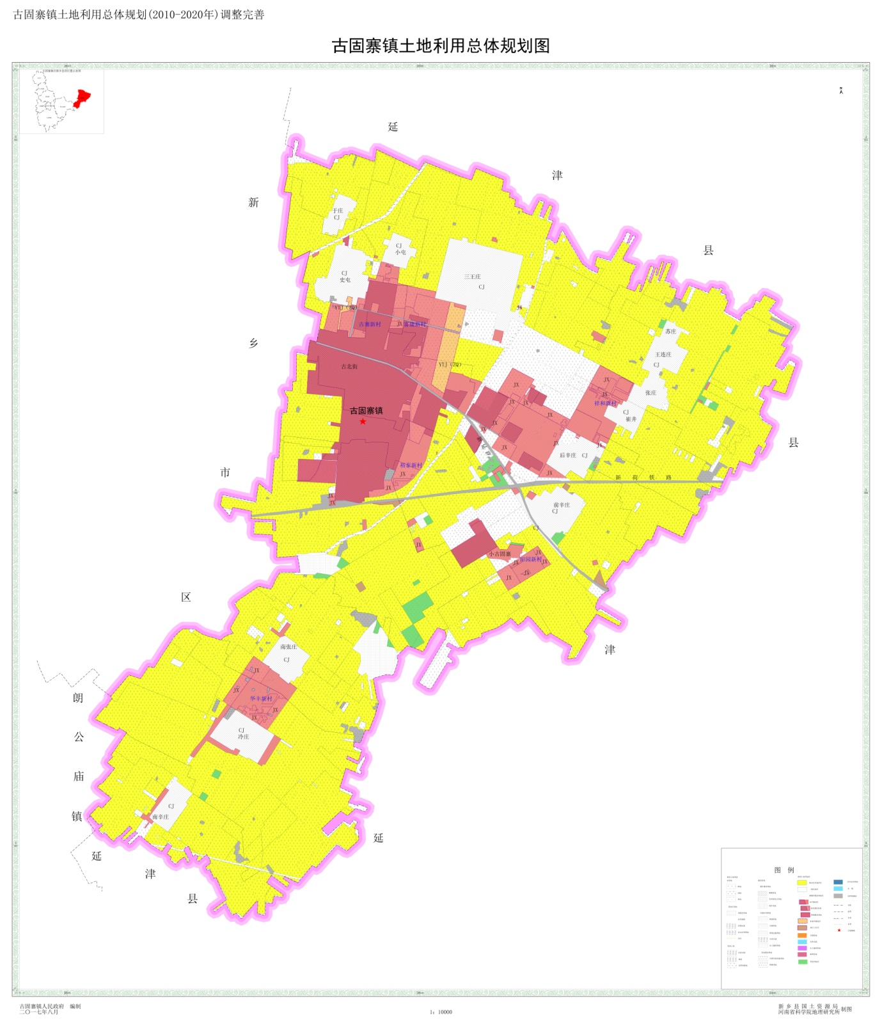

本项目

附图二 项目地理位置图

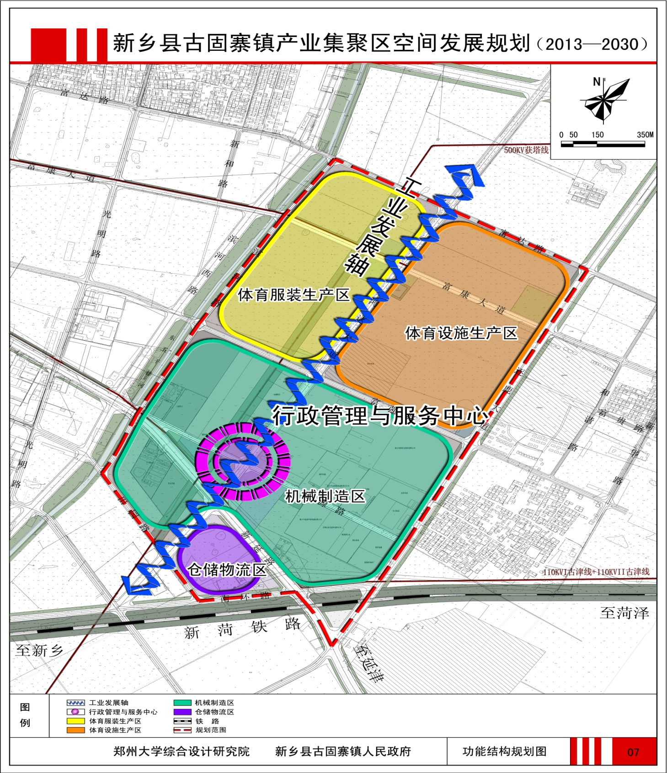

附图三：集聚区空间发展规划图

本项目



备注：项目厂房为两层，二楼为仓库。

河南禾力能源股份有限公司

成品区

切管区

原料区

厂门

分纸机

卷管机

卷管机

卷管机

装箱线

装箱线

装箱线

空地

同心机械厂

附图四：厂区平面布置图

园区道路

